1. Use case Đăng Nhập :

* Biểu đồ Class

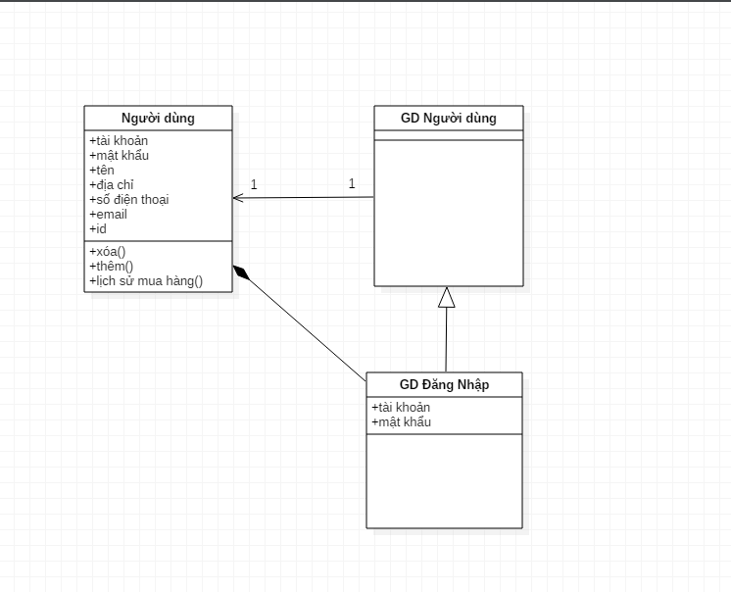

* Đặc tả Use case:

|  |  |  |  |
| --- | --- | --- | --- |
| Tên ca sử dụng:  Đăng Nhập | ID: 9 | | Mức quan trọng: Cao |
| Tác nhân chính: Quản trị viên, Người dùng online | | Kiểu ca sử dụng: Chi tiết, quan trọng | |
| Các nhân tố và mối quan tâm: Người dùng (online, quản trị viên) đăng nhập thực hiện các chức năng của hệ thống | | | |
| Mô tả ngắn gọn: Người dùng (online, quản trị viên) khi muốn thao tác với hệ thống như mua, bán, thay đổi thông tin, quản lý thông tin,… phải đăng nhập vào hệ thống. | | | |
| Kích hoạt:  Người dùng đã đăng kí thành viên trong hệ thống | | | |
| Kiểu: | | | |
| Các mối quan hệ:    * Liên quan: Người dùng, Quản trị viên * Bao gồm: * Mở rộng: * Khái quát hóa: | | | |
| Luồng sự kiện chính:   1. Chọn chức năng đăng nhập 2. Hiển thị form đăng nhập, nếu quên mật khẩu chuyển sang luồng con 3. Nhập thông tin đăng nhập 4. Gửi thông tin đã nhập đến hệ thống 5. Kiểm tra thông tin đăng nhập nếu đúng thì cho phép truy cập không thì thông báo yêu cầu nhập lại 6. UC kết thúc | | | |
| Luồng sự kiện con:   1. Chọn quên mật khẩu 2. Hiển thì form điền mail 3. Nhập mail 4. Gửi mail xác nhận 5. UC kết thúc | | | |
| Luồng sự kiện tương đương/ngoại lệ: | | | |

* Sơ đồ trình tự:

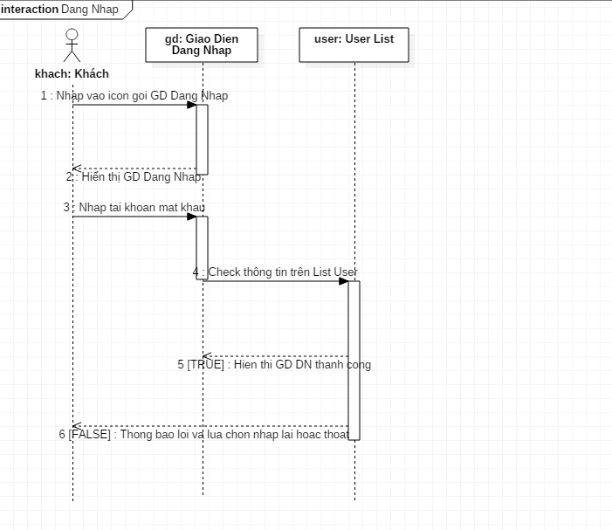

1. Use case Đăng Kí :

* Biểu đồ Class

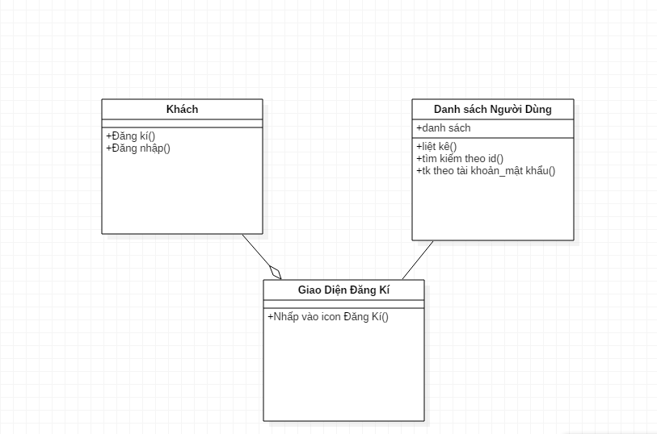

* Đặc tả Use case:

|  |  |  |  |
| --- | --- | --- | --- |
| Tên ca sử dụng:  Đăng Kí | ID: 10 | | Mức quan trọng: Cao |
| Tác nhân chính: Khách xem | | Kiểu ca sử dụng: Chi tiết, quan trọng | |
| Các nhân tố và mối quan tâm: Khách xem đăng kí thành viên | | | |
| Mô tả ngắn gọn: Cho phép khách xem đăng kí làm thành viên của hệ thống | | | |
| Kích hoạt:  Người dùng đã đăng kí thành viên trong hệ thống | | | |
| Kiểu: | | | |
| Các mối quan hệ:    * Liên quan: Người dùng, Quản trị viên * Bao gồm: * Mở rộng: * Khái quát hóa: | | | |
| Luồng sự kiện chính:   1. Khách xem chọn mục đăng kí thành viên 2. Form đăng kí thành viên hiển thị 3. Khách xem nhập thông tin cá nhân 4. Nhấn nút đăng kí 5. Thông báo kết quả của quá trình nhập thông tin cá nhân Nếu thông tin nhập không chính xác thì thực hiện luồng con. Nếu nhập chính xác thì thực hiện bước 6 6. Hệ thống cập nhật thông tin khách xem 7. UC kết thúc | | | |
| Luồng sự kiện con:   1. Hệ thống thong báo thông tin nhập không chính xác 2. Hệ thống yêu cầu khách xem nhập thông tin lại 3. Nếu khách xem đông ý thì quay về bước 2 nếu không thì UC kết thúc 4. UC kết thúc | | | |
| Luồng sự kiện tương đương/ngoại lệ: | | | |

* Sơ đồ trình tự:

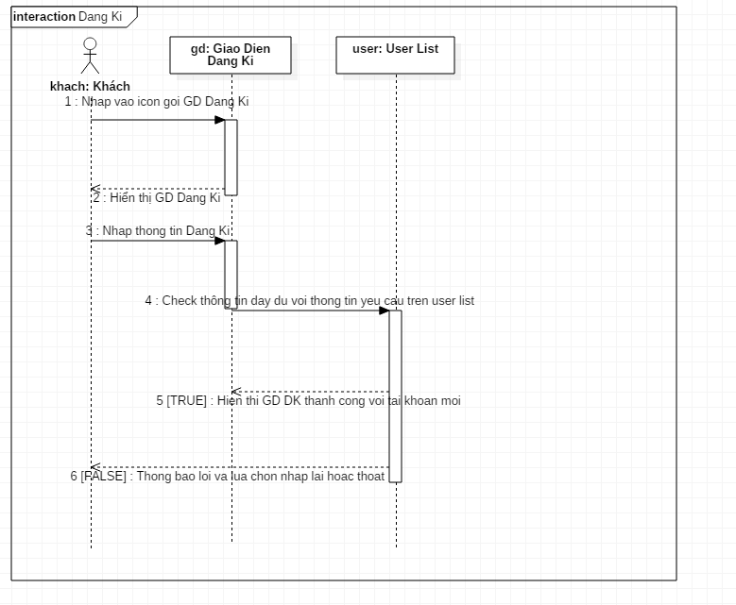

1. Use case Đăng Xuất :

* Biểu đồ Class

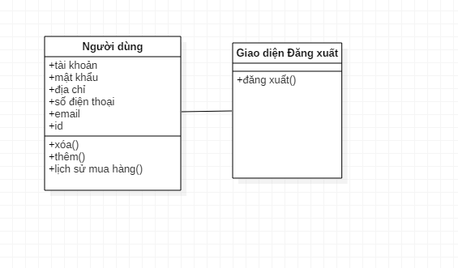

* Đặc tả Use case:

|  |  |  |  |
| --- | --- | --- | --- |
| Tên ca sử dụng:  Đăng Xuất | ID: 11 | | Mức quan trọng: Cao |
| Tác nhân chính: Người dùng(online, quản trị hệ thổng) | | Kiểu ca sử dụng: Chi tiết, quan trọng | |
| Các nhân tố và mối quan tâm: Người dùng (quản trị viên, online) thoát khỏi hệ thống | | | |
| Mô tả ngắn gọn: Cho phép khách xem đăng kí làm thành viên của hệ thống | | | |
| Kích hoạt: Đang đăng nhập với tư cách là thành viên | | | |
| Kiểu: | | | |
| Các mối quan hệ:    * Liên quan: * Bao gồm: * Mở rộng: * Khái quát hóa: | | | |
| Luồng sự kiện chính:   1. Chọn chức năng đăng xuất 2. Gửi biểu mẫu xác nhận nếu có thì thoát khỏi hệ thống và trở về với tư cách khách xem còn không thì trở lại hệ thống với tư cách là thành viên | | | |
| Luồng sự kiện con: | | | |
| Luồng sự kiện tương đương/ngoại lệ: | | | |

* Sơ đồ trình tự:

